**JUDUL : Akhlak Rasulullah**  **(1)**

**Tanggal : _________ Hari : ________________ Bulan : _____________________ Tahun : _____________**

**MARI MEMBACA**

**Muhammad**  hidup dengan kesungguhan Iman terbaik.

Suatu ketika **Rasulullah**  beristirahat dibawah naungan pohon.

Dengan keadaan terlelap sesaat, pedang tergeletak. 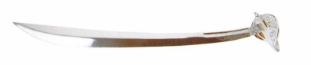

Lalu datanglah seorang pria mengambil pedang tersebut lalu mengancam kepada **Rasulullah**  , lalu berkata,

“Siapakah yang akan menolongmu dariku saat ini?”

Dengan tenang **Rasulullah**  menjawab, “**Allah!”**

Ketika itu juga pria tadi bergetar dan ketakutan. Lalu pedangnya terjatuh dan diambil kembali oleh **Rasulullah** . Lalu beliau bertanya,

“Siapa yang mampu menolongmu saat ini?” Pria itu pun diam ketakutan.

Maka **Rasulullah**  melepaskannya.



**MARI MENULIS**

1. **Nabi** **Muhammad**  hidup dengan kesungguhan _________________________________
2. Ketika **Rasulullah**  beristirahat dibawah naungan ___________________________
3. Dengan keadaan terlelap __________________
4. Datang seorang ______________ mengambil _______________________
5. Dengan tenang **Muhammad**  menjawab ___________________

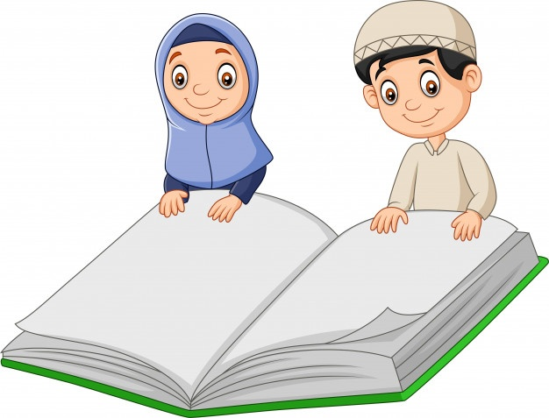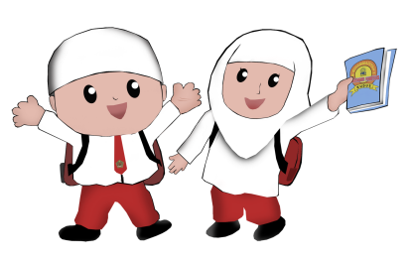

**MARI MEWARNAI**



**Tanggal : _________ Hari : ________________ Bulan : _____________________ Tahun : _____________**

**MARI MENCOCOKKAN**

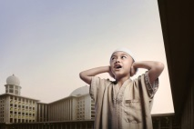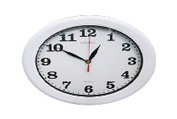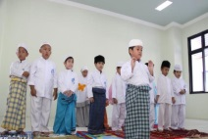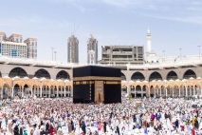

1. Mekkah tempat berhaji
2. Shalat Berjama’ah
3. Adzan Shalat
4. Tepat Waktu
5. Makanan Halal



**MARI MENULIS**

1. Siapa yang mendatangi **Muhammad**  saat terlelap?

_____________________________

1. Apa yang diambil oleh pria ?

__________________________________________________

1. Apa yang pria tersebut ucapkan kepada **Muhammad**  ?

__________________________________________________

1. Apakah **Muhammad**  takut?

_____________________________________________

1. Siapakah penolong **Muhammad**  itu?

____________________________________________________





29 + 24 =

29 + 23 =

29

23 +

29

24+

**MARI BERHITUNG**



39

24 -

39

25 -

39 – 24 =



39 – 25 =